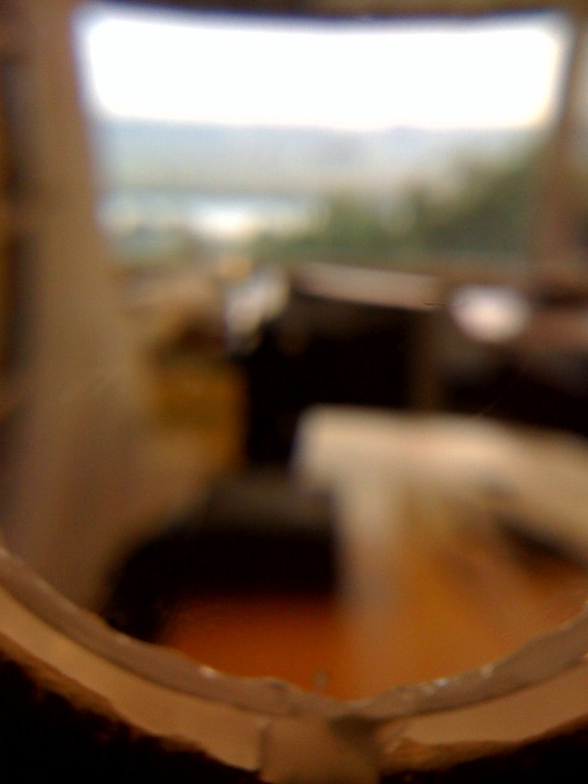
隙間ボーイ
SPACE 8×8 VOL.4
佐藤時啓研究室 制作プログラム
SPACE 8×8 VOL.4
伯耆田卓助
「隙間ボーイ」
2008.10.20〜30
- 10.30 PM19:00からクロージングパーティーを
行います。是非ご参加下さい。
ライブペイントパフォーマンス
10.20 10:00〜17:00
10.27 10:00〜17:00
10.28 10:00〜17:00
10.29 10:00〜17:00
10.30 10:00〜17:00

伯耆田 卓助
HOKIDA TAKUSUKE

THE LONELY BLUES MEN
佐藤時啓研究室制作プログラム SPACE 8×8
ギャラリー壁面に埋め込まれたレンズを通して見える佐藤研究室の風景を、作家本人が覗きながら描き続け、
さらにメディア棟4F廊下の雑踏、あるいは通行人の会話をメモしてきます。
研究室という区切られた個室とパブリックな廊下という場所に、外面と内面の隙間に佇む極めて個人的な空間を
つくりあげました。

